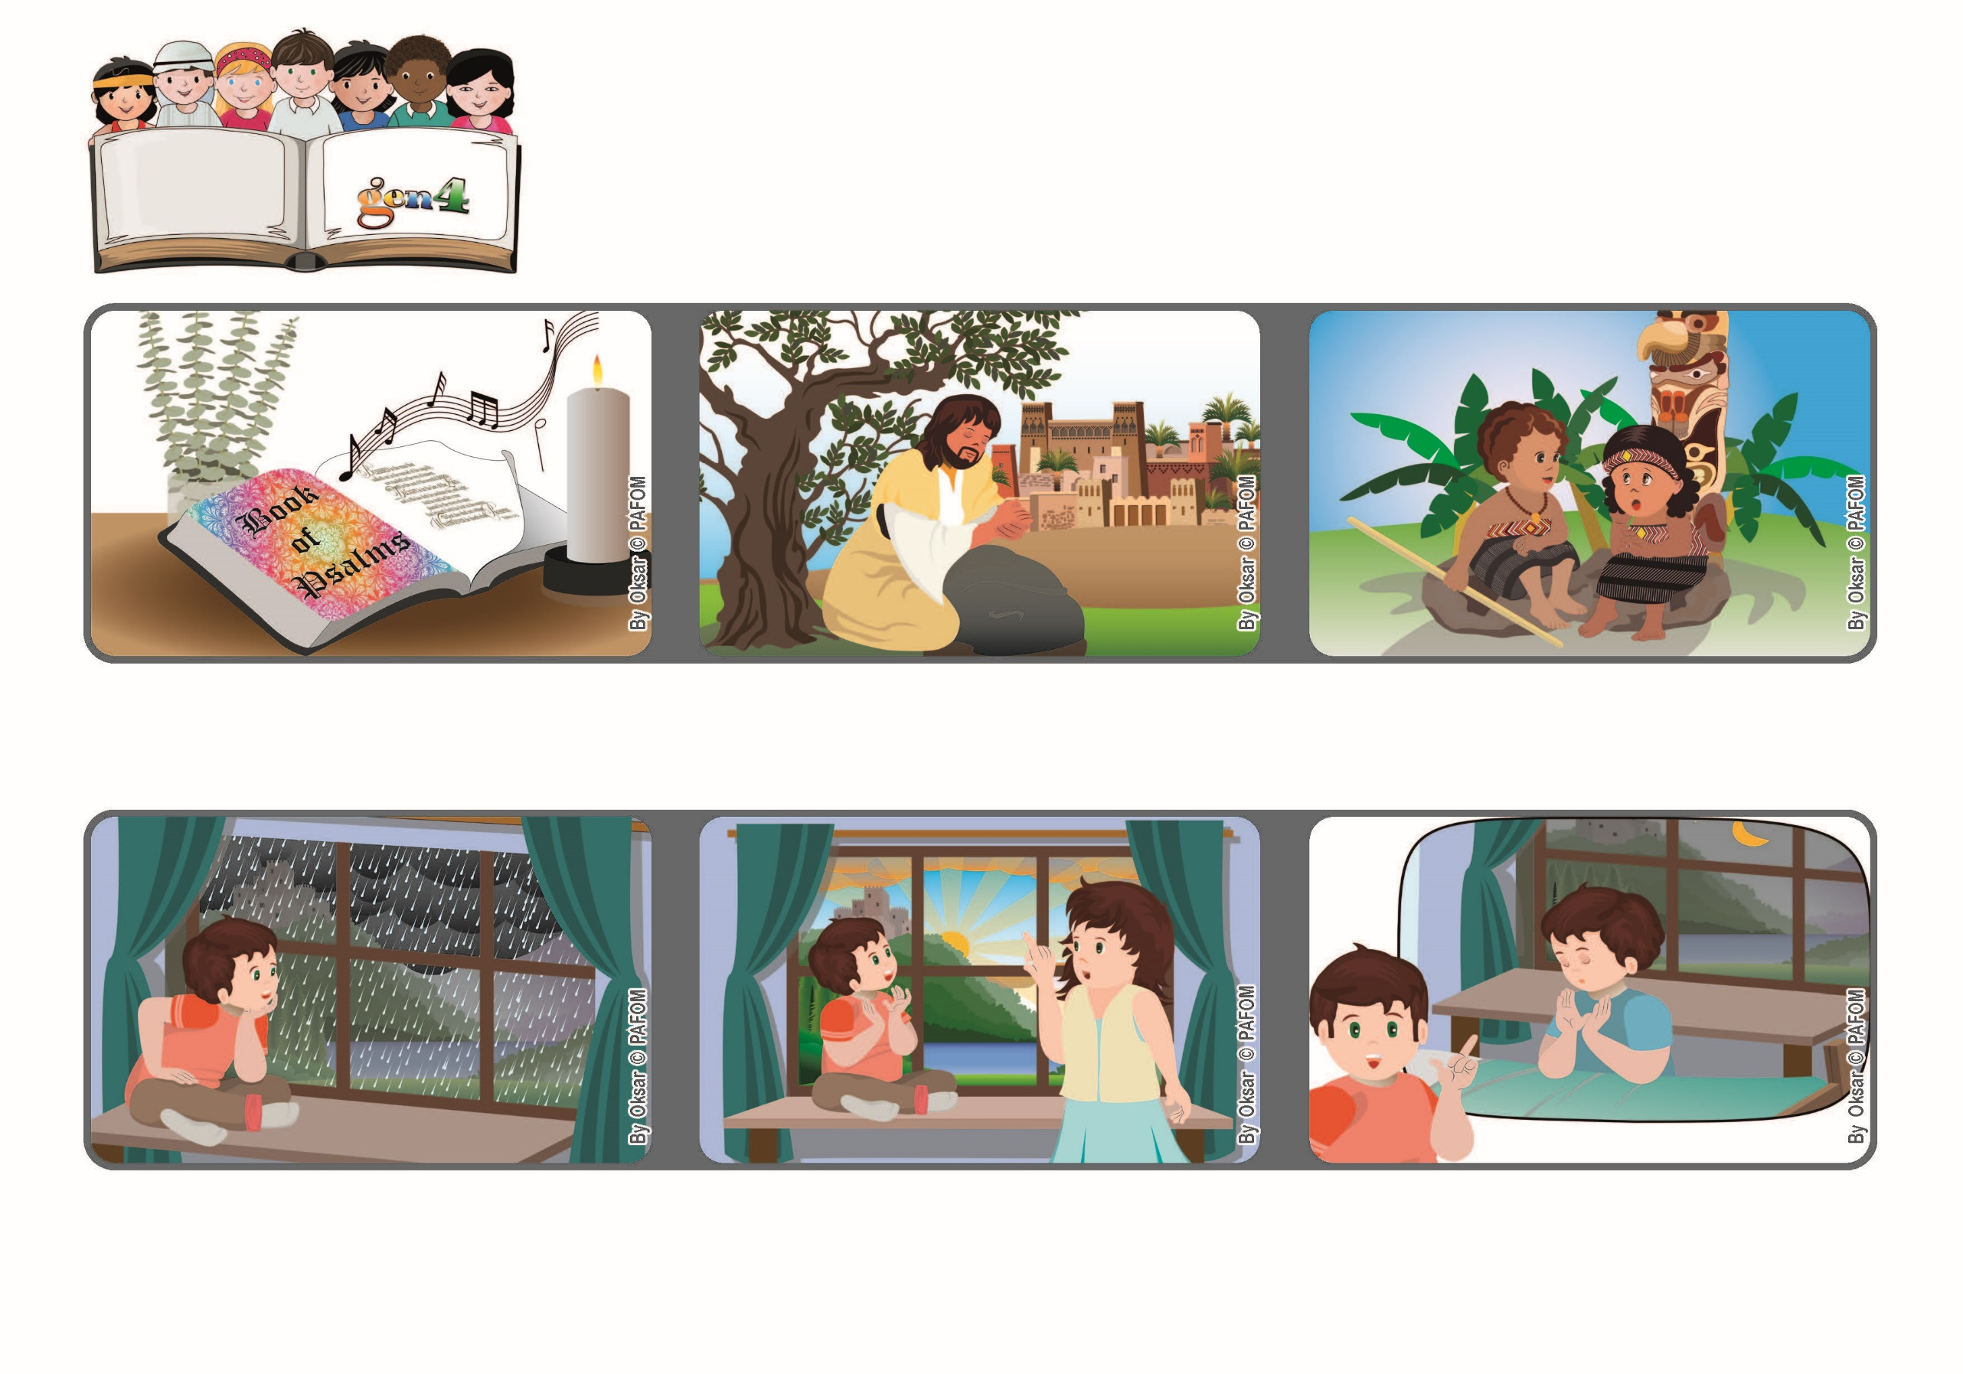

あなたは　わたしのしゅ

あなたのほかに　わたしのさいわいはありません　（しへん16.2）

**2022ねん6がつ**

**いのちの**

**ことば**

**ジェン4**

**イエスさま、きょうあなたのために**

**なにができるでしょう？**



focolare.org/japan

**みじかにいるひとをあいすると、わたしたちのこころのなかにかみさまをかんじ、しぜんとかみさまのほうに、こころがむきます。**

**かみさまは、わたしたちをひとりぼっちにはしません。**

**おかあさんをよんで「みて。おひさまがでてきたよ。イエスさまからのプレゼントだね」といいました。**

**ねるまえにいつも、「イエスさまだいすき」っていっています。**

**イタリアのフランチェスコ**

**あるひ、まどのそとをみると、たくさんあめがふって、そらはくもっていました。**

**イエスさまも、かみさまは、みんなをあいするよいおとうさんである、とおいのりをおしえてくれました。**

**せいしょのなかに「しゅよ、あなたのほかに、わたしのさいわいはありません」というような、うつくしいおいのりがあります。**

**ジェン４とは、キアラ・ルービックが創立したフォコラーレの子どもたちです。**

**© PAFOM, フォコラーレ www.focolare.org. イラストと文-ジェン４センター監修**